ГКУ ВО 5 отряд ПС филиал-ПЧ№88

напоминает о пожарной безопасности!

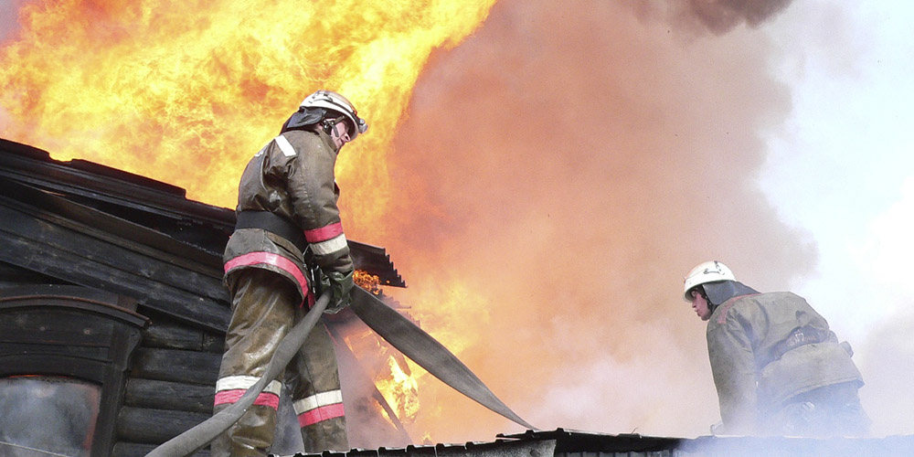

Ежегодно около 80% всех пожаров происходит в жилых домах. Имуществу граждан причиняется невосполнимый ущерб. Нередко пожары в квартирах приводят к гибели людей.
Источником подавляющего большинства трагедий служат:
• неосторожное обращение с огнем;
• неосторожность при курении;
• неисправность электрического оборудования;
• несоблюдение мер пожарной безопасности при пользовании электрическими приборами;
• неисправность газового оборудования и несоблюдение мер пожарной безопасности при его эксплуатации;
• неисправность печного отопления.

Как показывает практика, в основном несчастья происходят по халатности людей. Нередко в огне гибнут сами виновники пожаров, их родственники, соседи. Огонь уничтожает имущество, жилье.
Избежать пожара несложно, если соблюдать меры предосторожности. Ознакомьтесь с ними сами и объясните своим близким.
Помните, что всякий брошенный окурок или спичка может вызвать пожар. Избегайте курить в постели: именно по этой причине чаще всего происходят пожары и гибнут люди.
Если у вас дома ветхая электропроводка, повреждены электророзетки – не ждите, когда вспыхнет пожар, вызывайте электромонтера. Для защиты электросетей от коротких замыканий и перегрузок применяйте предохранители только промышленного изготовления. Не оставляйте включенный телевизор без присмотра и не допускайте малолетних детей к самостоятельному просмотру передач. Выключая телевизор тумблером на панели, выньте также вилку шнура из розетки.
Не применяйте открытый огонь для проверки утечки газа – это неминуемо вызовет взрыв; используйте для этой цели мыльный раствор. Не оставляйте без присмотра включенные газовые приборы. Не допускайте к ним малолетних детей. Помните, что сушить белье над газовой плитой опасно: оно может загореться.
Не топите неисправную печь или камин. Не применяйте для растопки легковоспламеняющиеся жидкости. Дымоход не должен иметь трещин – это может привести к пожару.
При пользовании предметами бытовой химии соблюдайте осторожность. Большая часть их огнеопасна.
Не оставляйте малолетних детей в квартире одних, не храните в доступных местах спички, зажигалки и другие огнеопасные предметы.
Выходя из своего дома, проверьте – все ли вы сделали, чтобы предупредить пожар?
Убедитесь при осмотре, что все электрические приборы, компьютеры, аудио- и видеотехника отключены от розеток.
Не полагайтесь на «режим ожидания» аудио- и видеоаппаратов.
Проверьте, перекрыта ли подача газа на плите и магистрали.
Помните, что выброшенные из окон окурки часто заносит ветром в открытые окна и на балконы соседних квартир. Закройте окна и форточки вашей квартиры и не храните на незастекленных балконах горючее имущество.
При возникновении пожара ваш главный враг – время. Каждая секунда может стоить вам и вашим родственникам, соседям жизни!

Как правильно звонить в пожарную охрану:
• наберите номер 01, с мобильного телефона – 112 или 101 (по этому номеру звонят бесплатно);
• сообщите диспетчеру адрес, что горит;
• при необходимости уточните расположение подъездов к зданию;
• назовите свою фамилию.

При запахе дыма в подъезде
• немедленно сообщите об этом по телефону в пожарную охрану по номерам телефонов:
• со стационарного телефона – 101, 01;
• с мобильного телефона – 112.
При этом необходимо назвать адрес объекта, место возникновения пожара, а также сообщить свою фамилию;
• принять посильные меры по эвакуации людей и тушению пожара;
• если это не опасно, постарайтесь обнаружить очаг пожара, локализовать или потушить его подручными средствами;
• если из-за сильного задымления лестничной клетки воспользоваться лестницей для выхода наружу невозможно, то оставайтесь в квартире. Закрытая и хорошо уплотненная дверь надолго защитит вас от опасной температуры и едкого дыма. Во избежание отравления продуктами горения закройте щели дверей и вентиляционные отверстия мокрой тканью. Криками о помощи привлекайте внимание прибывших пожарных. Укрыться от дыма до прибытия пожарных можно и на балконе, закрыв при этом за собой балконную дверь;
• если горит ваша входная дверь, поливайте водой изнутри, а для организации тушения снаружи до прибытия пожарных позвоните по телефону соседям. Если в помещении много дыма, дышите через мокрую ткань, держась как можно ближе к полу.

В случае пожара в квартире
• немедленно сообщите об этом по телефону в пожарную охрану по номерам телефонов:
• со стационарного телефона – 101, 01;
• с мобильного телефона – 112.
При этом необходимо назвать адрес объекта, место возникновения пожара, а также сообщить свою фамилию;
• выведите из квартиры детей и престарелых, сообщите о пожаре соседям;
• если это не опасно, постарайтесь потушить пожар подручными средствами (водой, мокрой тканью);
• отключите электроэнергию электрорубильником (автоматом) в квартирном щитке;
• отключите подачу газа;
• во избежание притока воздуха к очагу пожара воздерживайтесь от открывания окон и дверей;
• если ликвидировать очаг пожара своими силами невозможно, немедленно покиньте квартиру, плотно прикрыв за собой дверь. Ни в коем случае не пользуйтесь лифтом – это смертельно опасно!
• прибывшему пожарному караулу сообщите об оставшихся в помещении людях;
• при невозможности эвакуации из квартиры выйдите на балкон и криками о пожаре привлекайте внимание прохожих и пожарных. Вывесите наружу одеяло, простыню или покрывало – это общепринятое обозначение призыва о помощи. Если с улицы в помещение проникает дым, закройте окно, оставив снаружи вывешенную простыню, стойте возле окна.

Если пожар на балконе
• немедленно сообщить об этом по телефону в пожарную охрану по номерам телефонов:
• со стационарного телефона – 101, 01.
• с мобильного телефона – 112.
При этом необходимо назвать адрес объекта, место возникновения пожара, а также сообщить свою фамилию;
• тушите загорание любыми подручными средствами, т. к. огонь в подобных случаях быстро распространяется в квартиры верхних этажей;
если справиться с пожаром не удалось, закройте балконную дверь и покиньте квартиру.
Граждане! Соблюдайте правила пожарной безопасности в жилых домах. Этим вы сохраните свою жизнь, жилище и имущество
ГО и ЧС

